**Екатерина III: несбывшаяся великая императрица**

***Великая княжна Екатерина Павловна была любимой сестрой Александра I. Умница и красавица мечтала стать Екатериной III: ей грезилась императорская корона***.

Источник: https://diletant.media/articles/44443096/

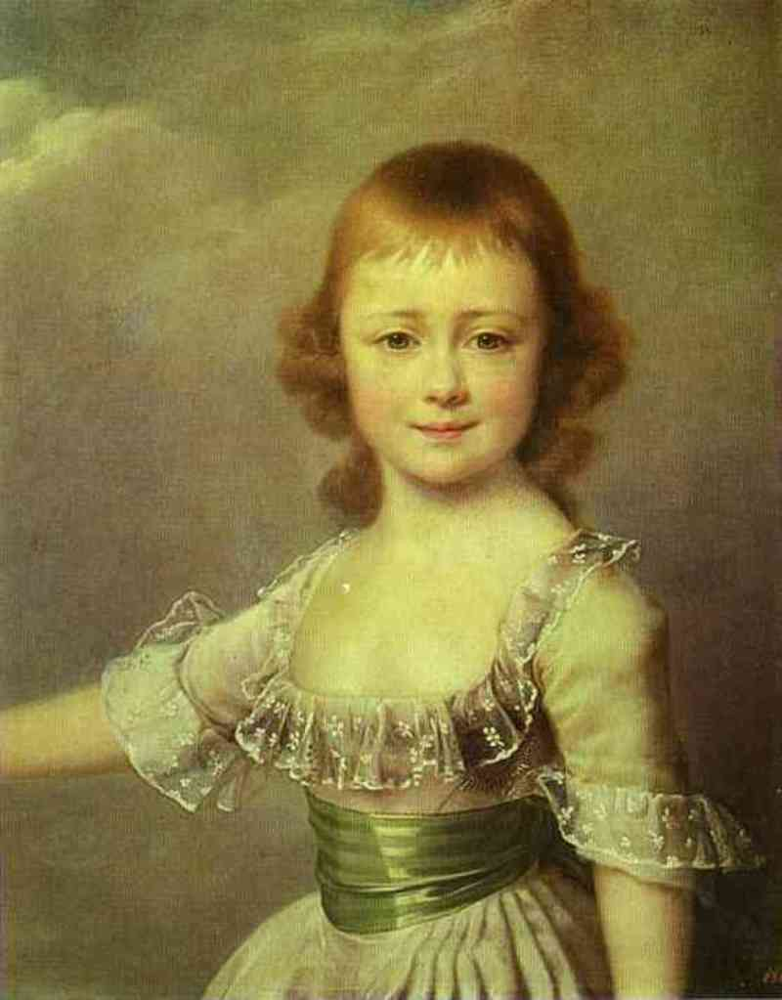Екатерину Павловну назвали в честь её великой бабушки. Правда, сама императрица рождению очередной девочки была не рада — она хотела внука. Тем не менее Екатерина II занялась воспитанием внучки, которая уже с ранних лет отличалась острым умом и любознательностью. Она любила читать, изучала языки, рисовала и занималась математикой. Девочка прекрасно говорила и по-русски, что в те времена было большой редкостью среди знатных особ. Может быть, именно от бабушки она и унаследовала резкий и критический ум, храбрость и, как отмечали многие, скорее мужской характер. О девочке писали: «В ней нет нисколько женской пустоты, религиозной сентиментальности, она обладает особенною силой мышления». А её умению держаться в седле, по словам придворных, могли бы позавидовать и мужчины.

После убийства Павла I на престол взошёл Александр I. Вдовствующая императрица почти всё время проводила в Павловске с детьми. После двух неудачных замужеств старших княжон, которых выдали совсем юными, и они скончались во время родов, императрица не торопилась расставаться с Екатериной. Она писала: «Сейчас радость и спокойствие моей жизни зависят от присутствия Като (так она называла свою дочь). Она моё дитя, мой друг, моя подруга, прелесть моих дней». Девушка росла настоящей красавицей. Темноволосая, с тёмно-синими глазами. Её очень все любили за обходительный нрав.

Екатерина Павловна, 1790-е,   
портрет Левицкого.   
Источник: commons.wikimedia.org

**Княжна на выданье**

В юности Екатерина крутила романы с известными людьми. Сначала она положила глаз на Михаила Петровича Долгорукова, представителя одной из самых именитых семей и близкого друга императора. Брат был не против выдать сестру за товарища, но тот скончался во время Русско-шведской войны. Княжна расстраивалась недолго: она закрутила роман с Петром Ивановичем Багратионом. Генерал был влюблён в молодую княжну, два лета он провёл в Павловске комендантом, чтобы чаще видеться с возлюбленной. Парочка вела оживлённую переписку, и сама Екатерина признавалась, что некоторые письма были весьма интимного характера — если бы их обнародовали, то это стоило бы княжне репутации.

И всё бы хорошо, но сорокалетний красавец-генерал был женат. Правда, его супруга уехала лечиться в Европу и с мужем не жила, но такой роман всё равно не радовал вдовствующую императрицу. Она принялась подыскивать для любимой дочери подходящую партию. Княжна была хороша собой и прекрасно воспитана, так что считалась завидной невестой. Правда, с первыми двумя женихами, подобранными матушкой, — принцем Баварским и принцем Вюртенбергским, — ничего не вышло.

Но вскоре у княжны появились куда более блестящие перспективы. Императрица задумала выдать Екатерину за австрийского императора Франца, который к тому времени овдовел. Девушке вскружила голову возможность получить императорскую корону, тем более что на родной престол ей рассчитывать не приходилось. Мать отправила князя Александра Борисовича Куракина устраивать вопрос со свадьбой.

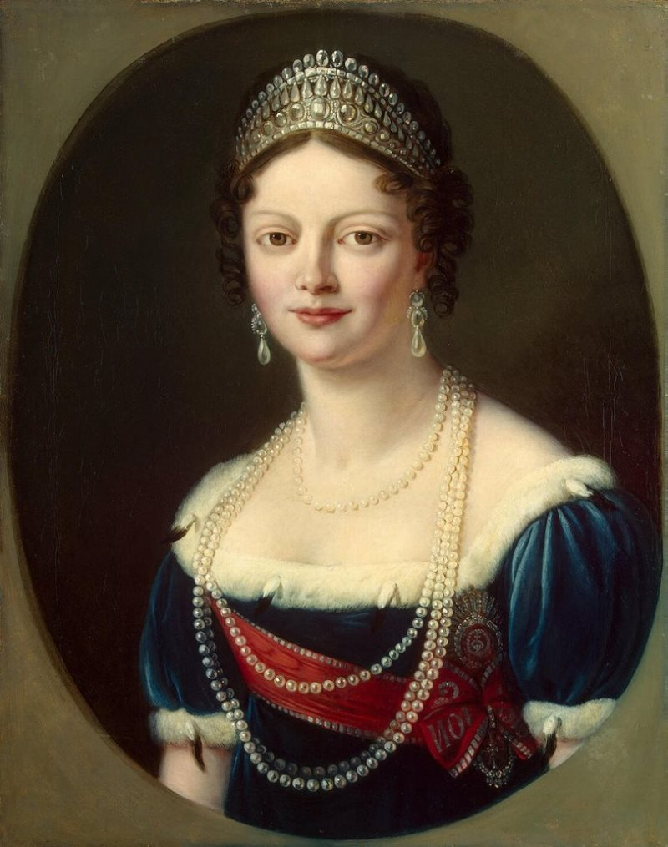Император Александр, правда, такую задумку не одобрил и весьма нелестно высказался о личности Франца. Но Екатерина сдаваться не собиралась: «Вы говорите, что ему сорок лет, — беда невелика. Вы говорите, что это жалкий муж для меня, — согласна. Но мне кажется, что царствующие особы, по-моему, делятся на две категории — на людей порядочных, но ограниченных; на умных, но отвратительных. Сделать выбор, кажется, нетрудно: первые, конечно, предпочтительнее… Я прекрасно понимаю, что найду в нём не Адониса, а просто порядочного человека; этого достаточно для семейного счастья». Но приехав в Вену, Куракин тоже не пришёл в восторг от жениха. Так что австрийской императрицей Екатерина Павловна так и не стала.

Вскоре, казалось, на горизонте появилась подходящая партия: к княжне сватался сам Наполеон. В 1808 году на Эрфуртском свидании государей князь Талейран от лица французского правителя предложил Александру I выдать сестру замуж и тем самым укрепить связи между Россией и Францией. Но русскому императору такая идея пришлась не по душе, да и мать-императрица не горела желанием выдавать любимую дочь за «французского выскочку». Сама Екатерина заявила, что лучше станет женой истопника Царского Села, чем этого корсиканца.

Екатерина Павловна,   
после 1815, неизвестный художник.   
Источник: commons.wikimedia.org

**Первый брак: идиллия и трагедия**

Тем временем девушке уже исполнилось 19 лет, тянуть с замужеством было нельзя. Её обручили с двоюродным братом, принцем Ольденбургским. Молодой жених нравился княжне, хотя и не отличался блестящей внешностью, к тому же состоял на российской службе, и девушке не нужно было уезжать от семьи. Вскоре супруги поселились в Твери, где принц получил должность губернатора. Брак был по-настоящему гармоничным: оба много работали, занимались языками и литературой, устраивали приёмы, Екатерина занималась благотворительностью. Но идиллия длилась недолго: на войне герцог заразился сыпным тифом и умер. Екатерина Павловна осталась вдовой с двумя детьми.

Княгиня тяжело переживала потерю мужа: она отказалась от всех притязаний на престол для себя и своих детей, жила скромно, но заболела и уехала лечиться в Европу. В Англии её встретил принц Уильям Кларенский, который хотел предложить вдове руку и сердце. Но она отказала и отправилась в Британию с дипломатическим заданием от брата.

После падения Парижа Александр и сам прибыл в Англию в сопровождении принца Вильгельма Вюртембергского. Екатерина закрутила с ним роман несмотря на то, что принц уже был женат. Но параллельно вдова приглядывалась к австрийскому наследному герцогу Карлу Вильгельму. Возможность получить австрийскую корону всё ещё прельщала княгиню. Поговаривали, она мечтала стать Екатериной III, сменив на престоле впавшего в мистицизм брата.

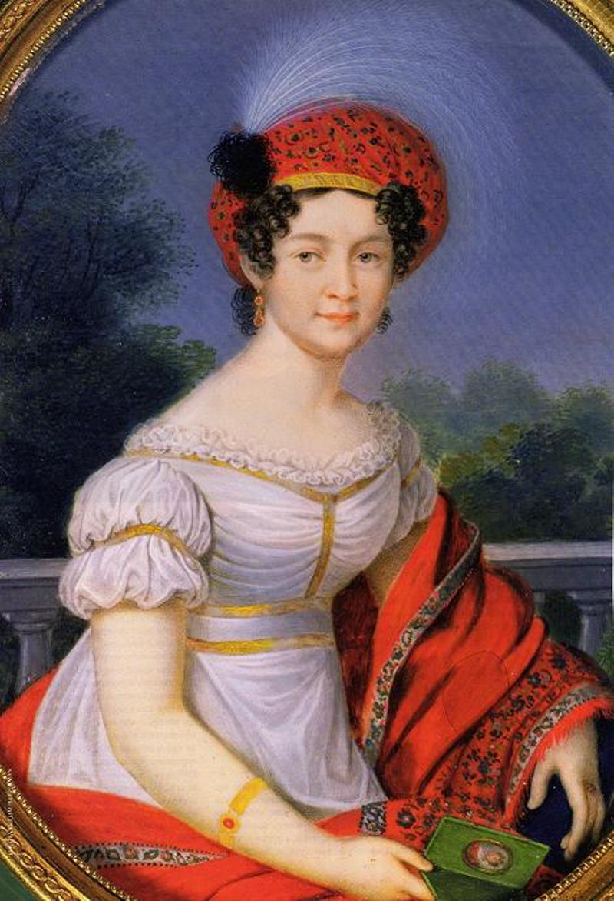**Второй брак: борьба за власть и смерть**

1Екатерина Павловна, 1816−1819 гг.,   
портрет Флейшмана.   
Источник: commons.wikimedia.org

За герцога Екатерина замуж так и не вышла, зато в 1815 году на Венском конгрессе её «назначили» невестой принца Вютбембергского, который к тому моменту уже развёлся. Брак, казалось бы, был удачным: на людях супруги выглядели идеальной четой, на деле же их объединяла жажда власти, но Вильгельм не справлялся с характером своей жены. «Мне никогда не приходилось встречать женщины, которая бы до такой степени была одержима потребностью двигаться, действовать, играть роль и затмевать других… она была одарена сильными чувствами», — писали о ней современницы.

В 29 лет Екатерина написала завещание, чем удивила своих близких. Поговаривали, что она боялась новых родов: предыдущие дались ей нелегко. Но спустя год она неожиданно скончалась. Точной причины смерти великой княгини так и не обнаружили: говорили, будто она застала мужа с другой женщиной и умерла от кровоизлияния в мозг. Она могла простудиться и умереть от осложнения или полученной рожистой инфекции. Неофициальные источники говорили, что княгиня простудилась, простыв во время преследования мужа с его молодой любовницей.

После смерти Екатерины близкие не скрывали своего горя, а провожать её пришли почти все жители Штутгарта. На смерть княгини Жуковский написал элегию, начинающуюся со строк: «Ты улетел, небесный посетитель».

Источник: https://diletant.media/articles/44443096/